Жамбыл облысы әкімдігі білім басқармасы

«Білім» кәсіби гуманитарлық-техникалық колледжі

(білім беру ұйымының атауы)

**Оқу сабағының жоспары**

(теориялық немесе өндірістік оқыту)

**Сымсыз ұялы технологиясы.**

(сабақ тақырыбы)

**Модуль/Пән атауы** Ішкі тапсырмалардың өзара әрекеттесу сызбасын жасап, оларды бір тапсырмаға әзірлеу

**Дайындаған педагог** Нургисаева У.М

**20_**25**_ жылғы** «_20_» __наурыз____

**1. Жалпы мәліметтер**

Курс, оқу жылы, топ 2 курс, 2БҚ-23

Сабақ түрі: Жаттығу

**2. Мақсаты, міндеттері:**

**Оқу:** Сымсыз ұялы технологиясының негіздері мен принциптерін түсіну. Ұялы байланыс желілерінің құрылымы мен қызметін білу. 2G, 3G, 4G, 5G технологияларының айырмашылықтарын білу.

**Дамыту:** Ұялы байланыс желілерін жобалау және конфигурациялау дағдылары.

**Тәрбиелік:** Ұқыптылық пен жауапкершілікті қалыптастыру.

**3. Оқу-жаттығу процесінде білім алушылар меңгеретін күтілетін нәтижелер және кәсіби дағдылар тізбесі:** Желі мониторинг және диагностикалау құралдарын қолдану. Ұялы байланыс жүйелерін жобалау мен сынақтан өткізу үшін қажетті бағдарламалық қамтамасыз етуді пайдалану.

**4. Қажетті ресурстар:** ДК немесе ноутбуктер

**Токеймбетов Б.Т., Қасымбеков А.Б.** – Цифрлық құрылғылар және микропроцессорлар негіздері. Алматы: Қазақ университеті, 2018.

[***https://libr.aues.kz/facultet/frts/kaf_tks/31/umm/tks_3.htm***](https://libr.aues.kz/facultet/frts/kaf_tks/31/umm/tks_3.htm)

***5. Сабақтың барысы: (90 минут)***

**5.1. Ұйымдастыру кезеңі:** *( 3 мин )*

**5.2. Үй жұмысын жан-жақты тексеру:**

***“Сұрақ - жауап” әдісі*** *(15 минут)*

**Сымсыз ұялы технологиясы.**

а) аймақтық жоспарлау және кластер туралы түсінік;

б) ұялы байланыс желі элементтері.

Радиотелефон байланысының жүйелері техникасының дамытуымен келесідей мінсіздікке жетті: құрылғылардың габариттері азайды, жаңа жиіліктік ауқымдар жерсеріктігі, базалық және коммутацилық жабдық жақсарды.

1940 жылдардың ортасында Веll Labs зерттеу орталығы АТ&Т америкалық компаниясына ұяшықты (сеll - ұяшық) - қызмет көрсетілетін аумақтық бөлігін бөлімшелерге бөлуді ұсынды. Әрбір ұяшық нақтыланған жиілікпен және әрекет радиусы шектелген хабарлағышпен жұмыс жасауы керек еді. Бұл сол жиілікті қайтадан басқа ұяшықта бөгетсіз қолдануға мүмкіндік берді. Бірақ, байланыс ұйымының қағидасы аппаратты деңгейде іске асырылғанына 30 жыл өтті.

Барлық  қызмет  көрсететін  аймақтық  бөлікті  ұяшыққа  екі  әдіспен бөлуге болады:

1) байланыс жүйесінде сигналдар статикалық сипаттамаларының өлшеуінің негізінде;

2)              нақты аудан үшін сигналдардың таратулары параметрлерінің есебінің немесе өлшеуінің негізінде.

Бірінші амалды қолдануда барлық қызмет көрсетілетін аумақты біркелкі ұяшыққа бөледі, ал сосын радиофизиканың статикалық заңмен оның әсер етуі орындалатын шегінің өлшемін және басқаларға дейінгі арақашықтықты анықтайды.

Аумақты ұяшықтарға ең тиімді бөлу үшін үш геометриялық фигуралар қолданылуы мүмкін: үшбұрыш, шаршы және алтыбұрыш. Олардың ең тиімдісі алтыбұрыш болып табылады, өйткені егер антеннаны домалақ диаграмма бағытымен оның центріне орналастырса, онда барлық ұяшыққа түгел рұқсат болады.

Егер ұяшықтардың аралығында біркелкі жұмыс арналарын қолданылатын бірінші әдісті қолданса, әдетте өзара бөгеттердің мүмкін деңгейінің қамтамасыз етулері үшін көбірек тиісті болады.

Қызмет көрсету аймағына бөлінудің екінші әдісі қолайлы болып келеді. Бұл жағдайда абоненттердің барлық аумаққа қанағатты қызмет көрсетуін қамтамасыз ететін базалық станциялардың минималды саны үшін жүйенің көрсеткішін есептейді немесе өлшейді, жер бетін есепке алып, базалық станцияларының ұтымды қоныстарын, бағытталған антенналардың қолдану мүмкіндігін, пиктік қуат кезіндегі жақын орталық станциялары және пассив ретрансляторлар және т.с.с. анықтайды.

Әртүрлі жиіліктердің жиынынан тұратын ұяшықтардың тобы кластер деп аталады. Кластердің анықтайтын параметрі өлшем болып табылады - көрші ұяшықтарда қолданылатын жиіліктердің саны. Кластердің өлшемі жетіге тең (1 суретті қара).

Жиіліктердің ерекшеленген жиындарын қайтадан қолдануға рұқсат етілген базалық станциялар қорғайтын аралық деп аталатын Б аралықта бір-бірінен алып талданған.

Әр түрлі жиіліктік арналарды қолданатын жақын базалық станциялар С станциясынан топ құрайды. Егер әр базалық станциядан Ғк жолағының ені бар арналардың m жиыны ерекшеленсе, онда осы ұялы байланыс жүйесін атқаратын жалпы жолақ ені Fс құрайды:

Fс = Fк ·m·С;

m=1·Fc/C·Fk.

Осылайша С көлемі жүйе арналарының кіші саны болуы мүмкіндігін анықтайды, сондықтан жүйенің жиілік көрсеткіші немесе жиіліктің қайталану коэффициенті деп аталады. С коэффициенті қолданылатын арналар санына тәуелді емес және ұяшық радиусының кішіреюінен үлкейеді.

Осылайша өлшемі кішірек ұяшық қолдануда жиіліктің қайталануын үлкейтуге болады. С және Б арасындағы ең жақсы арақатынас ұяшықта қамтамасыз етілген.

R ұяшығының өлшемі бір жиілік қайталанып қолдауға болатын ұяшық арасындағы қорғау аралығын Dанықтайды. D мәні жіберілетін бөгет дәрежесіне де және радиотолқынның таралу шартынан да тәуелді. К өлшемі қызмет көрсету аумағында сұхбат жүргізе алатын абоненттер N санымен де анықталады.

q=D/R

көрсеткіші арналар бөгеуілдерінің кішірею коэффициенті немесе арналар қайталану коэффициенті деп аталады.

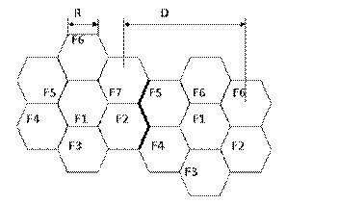

R - ұяшық өлшемі; D - қорғаныш аралығы.

1 сурет - Жеті ұяшық үшін жиілікті қайта қолдану моделі

Дәл келетін жиілік арналары бойынша бөгеуілді деңгейдің төмендетулері тиімді әдіспен, қолдану сектор антенналары бола алады.

Сигнал бағытталған антенналар секторда біртарапқа сәуле таратады, қарама-қарсы бағыттағы шығару деңгейі минимумға дейін қысқарады.

Жылжымалы байланыстың ұялы жүйелерінің дамытуын келесі адым цифрларға технологияның кіріспесінен кейін - желілердің микроұялы құрылымына ауысу. Макроұяшықтармен салыстырғанда ұяшықтар бірнеше жүздік метр радиусында олардың сыйымдылығы 5-10 есе үлкейеді.

Дербес байланыс жүйесінің (РС8) микроұялы құрылымы макроұяшықтармен тығыз байланысты. Микроұяшықтар ғимарттардағы бөлмелерде, көше бөліктерінде қызмет көрсететін болмашы қуатты БС негізінде қүрылады. Микроұяшықты құрылым бір контроллердің басқаруы бар және тасымалдау жылдамдығы 64 кбит/с линиялардың көмегімен өзара қосылуы бар макроұяшықты БС ретінде қарастыруға болады. Микроұяшықтар баяу жылжымалы абоненттердің, мысалы, жаяу жүрушілердің және жылжымайтын автокөліктердің қуатын өзіне алады.

Жылжымалы байланыс микроұялы желілерін құрайтын құрастыру қағидалары макроұялы желілер үшін қазіргілерден айырмашылығы бар. Осындай айырмашылығына жиіліктік жоспарлауының жоқтығы және«астафеталық тасымалдау» жатады (һапсіоуег).

Бірінші айырмашылығы микроұяшық шарттарында радиотолқындар таралу шартын болжау қиын және арналар бөгеуіл деңгейіне баға беруіне байланысты. Сондықтан микроұяшықтардың жиіліктік жоспарлау қағидасын қолдану мүмкін емес. Арналардың фиксирленген бөлінуі жиілік спектрінің қолдануын төмен тиімділігіне алып келеді. Микроұялы байланыс желілерінде осы себептерге байланысты ортақ пайдаланудағы сымсыз телефондардың цифрлық жүйелеріне БЕСТ еуропалық стандартта жүзеге асырылған байланыстардың автоматты адапттивті арналарды тарату (АКТ) процедурасы жұмыс істейді.

Микроұялы құрылымы дербес байланыстың тұжырымдамасы (РСІМ) Еуропда О8М стандартына интерфейстің сәйкестігі ескерілетін ОС8-1800 стандартының негізінде жасалған желілердің іске асыруының үлкен шеңберінде қолданылады. Желілердің құрылымына халықтың тығыздығы бар қалалық аудандар және жабулы аймақтардағы абоненттердің қызмет көрсетулері үшін қолайлы 10-60 м әсер радиусымен пикоұяшықтар енгізіледі'(жер асты гараждар, вокзалдар және т.б.).

Ұялы байланыс жүйелері қызмет көрсетілетін аумақ жамылатын ұяшықтардың жиынтығы түрінде құрылады. Әр ұяшықтың ортасында өз ұяшығының шеттеріндегі барлық жылжымалы станциялары (ЖС) қызмет ететін базалық станция (БС) орналасқан. Абоненттің бір ұяшықтан басқасына орын ауыстыруында басқаға бір БС-дан оның қызмет көрсетуін тасымалдау болады. Барлық БС жылжымалы байланыстың ерекшеленген өткізгіш бойынша немесе радиорелелік байланыс арналары коммутация орталығымен (КО) байланысқан. Ұялы жылжымалы байланыс желісінің құрамының ықшамдалған сұлбасы 2 суретте көрсетілген.

Ұялы байланыс жүйесі желінің даму кезеңімен немесе коммутациялық жүйенің сыйымдылығының өзгерусіздігімен шартталатын бір немесе бірнеше КО-тан қоса алады. Бірнеше басты КО-ның бірін шартты шлюзді немесе транзиттік деп атауға болады.

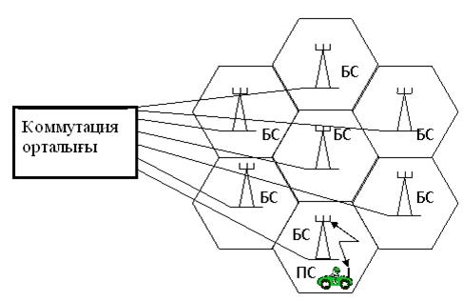

2 сурет - Ұялы жылжымалы байланыс желісінің құрамы

Жүйе ең оңай жағдайда үй жанындағы регистрінде болатын КО- та, ол басқа жүйеге қызмет көрсетуге шектеспейтін аймақтарда және көптеген тұйықталған  аумақтарда қызмет көрсетуге болады. Егер жүйе үлкен аумақта қызмет көрсетсе, бірақ жүйе қызмет көрсетілетін аумақ басқажүйелердің аумақтарымен бұрынғыша шектеспесе, онда ол екеу бола алады және жанында тек қана алдағы үй регистрінде болатын КО- та көп болады. Бір жүйе ұяшықтарының арасындағы бұл екі жағдайда абоненттің орын ауыстыруында қызмет көрсетуді, басқа жүйенің аумағына орын ауыстыруда - роуминг берілуге болады.

Жылжымалы станция (ЖС) құрамына: басқару блогы; қабылдау- тарату блогы; антенна блогы кіреді.

БС контроллер (компьютер) станцияның жұмысымен басқаруды, сонымен қатар соған кіретін барлық блоктар және түйіндердің жұмысқа қабілеттіліктерін бақылауды қамтамасыз етеді.

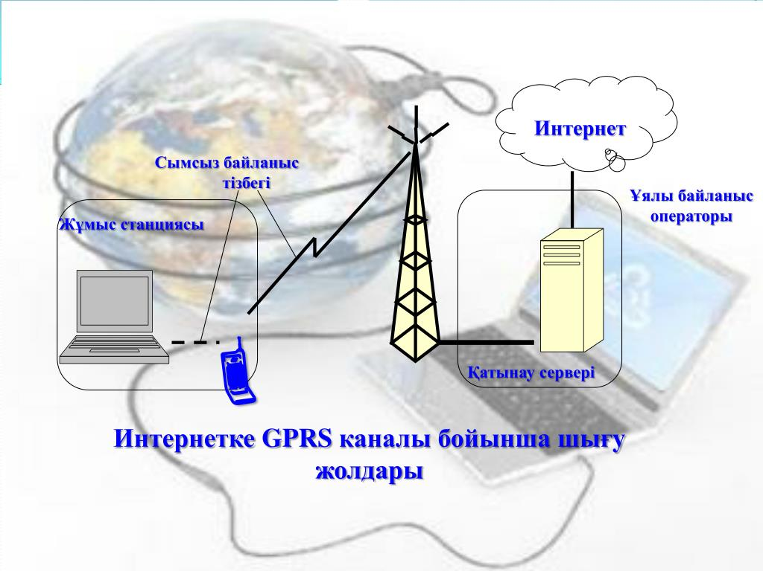

Тест - <https://forms.gle/osvtksq7cqzPVxTz9>

Тапсырма - <https://youtu.be/lwADX8s4U2M?si=lL8nTRMWXSVIHGSS>

|  |  |  |
| --- | --- | --- |
| **Білдім** | **Білемін** | **Білгім келеді** |
|  |  |  |

**Рефлексия**

**Үй тапсырмасы –** Зертханалық жұмыс №5 орындау және қорғау